**KARYA TULIS ILMIAH**

**GAMBARAN PENGETAHUAN DAN SIKAP SISWI TERHADAP PENGGUNAAN OBAT PELANGSING**

**DI SMK NEGERI 8 MEDAN**



**INGRETHYA SESARI SINAGA**

**NIM: P07539017056**

**POLITEKNIK KESEHATAN KEMENKES MEDAN**

**JURUSAN FARMASI**

**2020**

**KARYA TULIS ILMIAH**

**GAMBARAN PENGETAHUAN DAN SIKAP SISWI TERHADAP PENGGUNAAN OBAT PELANGSING**

**DI SMK NEGERI 8 MEDAN**

Sebagai Syarat Menyelesaikan Pendidikan Program Studi

Diploma III Farmasi



**INGRETHYA SESARI SINAGA**

**NIM: P07539017056**

**POLITEKNIK KESEHATAN KEMENKES MEDAN**

**JURUSAN FARMASI**

**2020**

**LEMBAR PERSETUJUAN**

**JUDUL : Gambaran Pengetahuan dan Sikap Siswi Terhadap Penggunaan Obat Pelangsing di SMK Negeri 8 Medan**

**NAMA : Ingrethya Sesari Sinaga**

**NIM : P07539017056**

Telah Diterima dan disetujui untuk diseminarkan dihadapan penguji

Medan, Maret 2020

Menyetujui,

Pembimbing

Drs.Hotman Sitanggang, M.Pd

NIP195702241991031001

Ketua Jurusan Farmasi

Politeknik Kesehatan Kemenkes Medan

Dra. Masniah, M.Kes., Apt

NIP 196204281995032001

**LEMBAR PENGESAHAN**

**JUDUL : Gambaran Pengetahuan dan Sikap Siswi Terhadap Penggunaan Obat Pelangsing di SMK Negeri 8 Medan**

**NAMA : Ingrethya Sesari Sinaga**

**NIM : P07539017056**

Karya Tulis Ilmiah ini telah Diuji pada Sidang Ujian Akhir

Program Jurusan Farmasi Poltekkes Kemenkes Medan

2020

Penguji I Penguji II

Rini Andarwati SKM, M.Kes Ernoviya, S.Farm, Apt

NIP. 197012131997032001 NIP. 197311281994032001

Ketua Penguji

Drs. Hotman Sitanggang, M.Pd

NIP. 195702241991031001

Ketua Jurusan Farmasi

Politeknik Kesehatan Kemenkes Medan

Dra. Masniah, M.Kes., Apt

NIP : 196204281995032001

**PERNYATAAN**

**GAMBARAN PENGETAHUAN DAN SIKAP SISWI TERHADAP PENGGUNAAN OBAT PELANGSING**

**DI SMK NEGERI 8 MEDAN**

**Dengan ini saya menyatakan bahwa dalam Karya Tulis Ilmiah ini tidak terdapat karya yang pernah diajukan untuk disuatu Perguruan Tinggi, dan sepanjang pengetahuan saya juga tidak terdapat karya atau pendapat yang pernah ditulis atau diterbitkan oleh orang lain, kecuali yang secara tertulis diacu dalam naskah ini dan disebut dalam daftar pustaka.**

**Medan, Juni 2020**

**Ingrethya Sesari Sinaga**

**NIM.P07539017056**

**POLITEKNIK KESEHATAN KEMENKES RI MEDAN**

**JURUSAN FARMASI**

**KTI, Juni 2020**

**Ingrethya Sesari Sinaga**

**Gambaran Pengetahuan dan Sikap Siswi Terhadap Penggunaan Obat Pelangsing di SMK Negeri 8 Medan**

**xiv + 28 halaman + 7 tabel + 1 Gambar + 11 lampiran**

**ABSTRAK**

Penampilan merupakan sesuatu yang kerap menjadi perhatian khusus bagi diri dan lingkungan sosialnya. Obat pelangsing merupakan obat yang mengandung bahan tertentu untuk mengatur pola makan dan penyerapan nutrisi makanan, yang bertujuan untuk menurunkan berat badan dengan mencegah pertambahan lapisan lemak tubuh. Penggunaan obat pelangsing seringkali disalah gunakan dengan menggunakan obat pelangsing yang tidak semestinya. Tujuan penelitian untuk mengetahui gambaran pengetahuan dan sikap siswi terhadap penggunaan obat pelangsing di SMK Negeri 8 Medan.

Metode penelitian ini bersifat deskriptif. Pengambilan sampel menggunakan teknik sampel jenuh, dengan jumlah populasi dan sampel sebanyak 56 siswi. Alat pengumpul data dalam penelitian ini adalah kuesioner yang berisi tentang karakteristik responden, kuesioner pengetahuan dan sikap.

Hasil penelitian menunjukkan pengetahuan pada kategori baik 48 responden (85,7%), cukup baik 6 responden (10,7%), kurang baik 1 responden (1,8%), tidak baik 1 responden (1,8%). Sikap pada kategori baik 44 responden (78,6%), cukup baik 10 responden (17,9%), kurang baik 2 responden (3,6%).

Kesimpulan dari penelitian ini adalah responden memiliki gambaran pengetahuan termasuk dalam kategori baik sebesar 88,75%, sikap termasuk dalam kategori baik sebesar 84,28% mengenai penggunaan obat pelangsing.

Kata Kunci : Pengetahuan, Sikap, Obat Pelangsing

Daftar Bacaan : 13 (2010-2018)

**MEDAN HEALTH POLYTECHNICS OF MINISTRY OF HEALTH**

**PHARMACY DEPARTMENT**

**SCIENTIFIC PAPER**, **June 2020**

**Ingrethya Sesari Sinaga**

**Description of Female Students’ Knowledge and Attitudes About the Use of Slimming Drugs at SMK Negeri 8 Medan**

**xiv + 28 pages + 7 tables + 1 picture + 11 attachments**

**ABSTRACT**

Physical appearance often becomes a particular concern of a person and his social environment. Slimming drug is a formula with a specific content that functions to regulate diet and absorption of nutrients, and aims to lose weight and prevent the increase in the body's fat layer. Improper or improper slimming drugs are often used by the public. This study aims to determine the description of the knowledge and attitudes of students towards the use of slimming drugs at SMK Negeri 8 Medan.

This research is a descriptive study examining 56 female students taken through saturated sampling techniques using a questionnaire, containing the characteristics, knowledge and attitudes of respondents, as research instruments.

Through the study, the following data are known: 48 respondents (85.7%) have knowledge in the good category, 6 respondents (10.7%) in the sufficient category, 1 respondent (1.8%) in the poor category, 1 respondent (1, 8%) in the bad category; 44 respondents (78.6%) had an attitude in the good category, 10 respondents (17.9%) had an attitude in the sufficient category, and 2 respondents (3.6%) had an attitude in the good category less.

The conclusion of this study was that respondents had knowledge in the good category 88.75%, attitudes in the good category 84.28% regarding the use of slimming drugs.

Keywords : Knowledge, Attitude, Slimming Drugs

References : 13 (2010-2018)

**KATA PENGANTAR**

Puji syukur penulis panjatkan kepada Tuhan Yang Maha Esa atas berkat dan kasih karunia-Nya sehingga penulis dapat menyelesaikan Karya Tulis Ilmiah ini dengan baik. Karya Tulis Ilmiah ini berjudul **“Gambaran Pengetahuan Dan Sikap Siswi Terhadap Penggunaan Obat Pelangsing Di SMK Negeri 8 Medan”.** Karya Tulis Ilmiah ini disusun sebagai salah satu persyaratan dalam menyelesaikan pendidikan Diplom III Jurusan Farmasi Poltekkes Kemenkes Medan.

Karya Tulis Ilmiah ini disusun sebagai salah satu persyaratan dalam menyelesaikan pendidikan Diploma III Jurusan Farmasi Poltekkes Kemenkes Medan. Dalam penyusunan dan penulisan Karya Tulis Ilmiah ini, Penulis banyak mendapatkan bimbingan, saran, bantuan serta doa dari berbagai pihak. Oleh karena itu pada kesempatan ini penulis ingin mengucapkan terima kasih kepada

1. Ibu Dra. Ida Nurhayati, M.Kes, selaku Direktur Poltekkes Kemenkes RI Medan.
2. Ibu Dra. Masniah, M.Kes., Apt. selaku Ketua Jurusan Farmasi Poltekkes Kemenkes RI Medan.
3. Bapak Lavinur, ST,M.Si selaku dosen pembimbing akademik yang telah memberikan bimbingan dan motivasi kepada penulis selama menjadi mahasiswa di Jurusan Farmasi Poltekkes Kemenkes Medan.
4. Bapak Drs. Hotman Sitanggang, M.Pd selaku dosen pembimbing Karya Tulis Ilmiah sekaligus ketua penguji yang telah banyak memberikan bimbingan dan saran-saran membangun kepada penulis dari awal sampai selesainya penyusunan Karya Tulis Ilmiah ini serta telah mengantarkan penulis mengikuti Ujian Akhir Program (UAP).
5. Ibu Rini Andarwati, SKM, M.Kes dan ibu Ernoviya, S.Farm, Apt sebagai dosen penguji yang telah memberikan masukan dan saran-saran mulai perencanaan penelitian sampai selesainya Karya Tulis Ilmiah ini.
6. Seluruh Dosen dan Pegawai Jurusan Farmasi Poltekkes Kemenkes Medan.
7. Teristimewa kepada orang tua yang sangat penulis sayangi dan cintai, Bapak Sakkiel Sinaga, S.Sos dan Ibu Maslan Sihaloho, SKM atas kasih sayang, doa dan yang selalu memberikan dukungan penuh baik moril maupun materil dan mengerti keadaan penulis serta motivasi yang sangat berharga sehingga penulis dapat menyelesaikan pendidikan dan penulisan Karya Tulis Ilmiah.
8. Teristimewa kepada adik-adik penulis Elma Dwi Putri Sinaga, Yudika Raja Brilian Sinaga dan seluruh keluarga besar yang memberikan doa dan dukungan kepada penulis.
9. Seluruh teman-teman seperjuangan Mahasiswa dan Mahasiswi angkatan 2017 di Jurusan Farmasi Poltekkes Kemenkes Medan.
10. Semua pihak yang banyak memberikan dukungan yang tidak dapat penulis sebutkan satu persatu.

Penulis berupaya semaksimal mungkin dalam penyelesaian Karya Tulis Ilmiah ini, namun penulis menyadari masih banyak kelemahan baik dari segi isi maupun tata bahasa, untuk itu penulis mengharapkan adanya kritik dan saran yang membangun dari pembaca demi sempurnanya Karya Tulis Ilmiah ini. Kiranya KaryaTulis Ilmiah ini bermanfaat bagi pembaca.

**Medan, Juni 2020**

**Penulis,**

**Ingrethya Sesari Sinaga**

**NIM.P07539017056**

**DAFTAR ISI**

**Halaman**

**LEMBAR PERSETUJUAN**

**LEMBAR PENGESAHAN**

**PERNYATAAN**

**ABSTRAK** vi

**ABSTRACT** vii

**KATA PENGANTAR** viii

**DAFTAR ISI** x

**DAFTAR TABEL** xii

**DAFTAR GAMBAR** xiii

**DAFTAR LAMPIRAN** xiv

**BAB I PENDAHULUAN** 1

1.1 Latar Belakang 1

1.2 Perumusan Masalah 3

1.3 Tujuan Penelitiaan 3

1.4 Manfaat Penelitian 3

**BAB II TINJAUAN PUSTAKA 4**

2.1 Pengertian Perilaku 4

2.2 Pengertian Pengetahuan dan Sikap 4

2.2.1 Pengertian Pengetahuan 4

2.2.2 Pengertian Sikap 6

2.3 Kegemukan 6

2.3.1 Pengertian Kegemukan 6

2.3.2 Faktor penyebab kegemukan 7

2.3.3 Terapi kegemukan 7

2.4 Obat Pelangsing Tubuh 9

2.4.1 Defenisi Obat Pelangsing 9

2.4.2 Sifat dan Cara Kerja Obat Pelangsing 9

2.4.3 Ciri-ciri Obat Pelangsing Berbahaya 12

2.4.4 Efek Samping Obat Pelangsing 12

2.5 Kerangka Konsep 15

2.6 Defenisi Operasional 15

**BAB III METODE PENELITIAN** 16

3.1 Jenis dan Desain Penelitian 16

3.2 Lokasi dan Waktu Penelitian 16

3.2.1 Lokasi Penelitian 16

3.2.2 Waktu Penelitian 16

3.3 Populasi dan Sampel Penelitian 16

3.3.1 Populasi Penelitian 16

3.3.2 Sampel Penelitian 16

3.4 Jenis dan Cara Pengumpulan Data 17

3.4.1 Jenis Data 17

3.4.2 Cara Pengumpulan Data 17

3.5 Pengolahan dan Analisa Data 17

3.5.1 Pengolahan Data 17

3.5.2 Analisa Data 18

3.6 Metode Pengukuran Variabel 18

3.6.1 Pengetahuan 18

3.6.2 Sikap 19

**BAB IV HASIL DAN PEMBAHASAN 20**

4.1 Hasil Penelitian 20

4.1.1 Profil Lahan Penelitian 20

4.1.2 Karakteristik Responden 20

4.1.3 Pengetahuan Responden 22

4.1.4 Sikap Responden 23

4.2 Pembahasan 23

4.2.1 Karakteristik Responden 23

4.2.2 Tingkat Pengetahuan 25

4.2.1 Tingkat Sikap 26

**BAB V KESIMPULAN DAN SARAN** 27

5.1 Kesimpulan 27

5.2 Saran 27

**DAFTAR PUSTAKA 28**

**LAMPIRAN 29**

**DAFTAR TABEL**

Halaman

Tabel 4.1 Distribusi Frekuensi Karakteristik Responden

Berdasarkan Pekerjaan Orang Tua ……………………………..…...20

Tabel 4.2 Distribusi Frekuensi Karakteristik Responden

Berdasarkan Pendidikan Orang Tua ……………….……….……....21

Tabel 4.3 Distribusi Frekuensi Karakteristik Responden

Berdasarkan Uang Saku per Bulan …………….…………..…..…....21

Tabel 4.4 Distribusi Frekuensi Karakteristik Responden

Berdasarkan Tinggal Bersama Orang Tua, Wali atau Kos…….......21

Tabel 4.5 Distribusi Frekuensi Tingkat Pengetahuan Responden Terhadap Penggunaan Obat Pelangsing …………..…………………………...22

Tabel 4.6 Distribusi Frekuensi Tingkat Sikap Responden Terhadap

Penggunaan Obat Pelangsing ………………………………….…....23

Tabel 4.7 Distribusi Frekuensi Pengetahuan Responden Berdasarkan Sikap…..…………..…………………………………………....….........24

**DAFTAR GAMBAR**

Halaman

Gambar 2.1Kerangka Konsep……………………………………….………..…15

**DAFTAR LAMPIRAN**

Halaman

Lampiran 1Persetujuan Menjadi Responden Penelitian……..….….………..…29

Lampiran 2Kuisioner………...……………………………………….….………….30

Lampiran 3Tabel Data Hasil Penelitian Pengetahuan Dan Sikap……….…….33

Lampiran 4Hasil Output SPSS…………………………………………..……….…35

Lampiran 5Surat Mohon Izin Penelitian Ke Dinas Pendidikan..........………….36

Lampiran 6Surat Mohon Izin Penelitian Ke SMK Negeri 8 Medan ……...…..…37

Lampiran 7Surat Balasan Izin Penelitian Dari Dinas Pendidikan…..….………38

Lampiran 8Surat Balasan Izin Penelitian Dari SMK Negeri 8 Medan….. ..……39

Lampiran 9Brosur……………………………………………..……….…………….40

Lampiran 10Gambar Dokumentasi Membagikan Kuisioner ……...………….…41

Lampiran 11Kartu Bimbingan KTI…………………………………….…....………42

Lampiran 12Surat Ethical Clearance………………..……………….…....………43

**BAB I**

**PENDAHULUAN**

* 1. **Latar Belakang**

Menurut Undang-undang Kesehatan No. 36 Tahun 2009 tentang kesehatan BAB 1 ayat (1), kesehatan adalah keadaan sehat, baik secara fisik, mental, spiritual maupun sosial yang memungkinkan setiap orang untuk hidup produktif secara sosial dan ekonomis. Gaya hidup *(life style)* individu atau masyarakat sangat berpengaruh terhadap derajat kesehatan. Misalnya dalam masyarakat yang mengalami transisi dari masyarakat tradisional menuju masyarakat modern, akan tetapi perubahan gaya hidup pada masyarakat tersebut yang akan mempengaruhi derajat kesehatan (Triwibowo, C dan M. E. Pusphadani.2015).

Penampilan merupakan sesuatu yang kerap menjadi perhatian khusus bagi diri dan lingkungan sosialnya. Tak terkecuali wanita, laki-lakipun demikian. penghargaan diri merupakan salah satu dari lima kebutuhan manusia. (Alwisol, 2009) dalam (Wina, 2016).

Menurut Naomi Wolf dalam bukunya *The Beauty Myth,* demi kecantikan yang sejalan dengan penciptaan mitos cantik seperti misalnya tubuh yang ramping cenderung kurus, wajah cantik, bersih dan kulit kencang. Salah satu ciri kecantikan modern adalah tubuh yang ramping (Novitalista, 2012) dalam (Wina, 2016).

Berdasarkan data yang diterima oleh WHO (*World Health Organisation*), lebih dari 100 juta penduduk dunia menderita kegemukan, semakin hari jumlah penderita yang mengalami masalah kelebihan berat badan bertambah. Menurut data penelitian terakhir di Amerika Serikat 30% orang dewasa menderita obesitas (Ade,2006) dalam (Nurdiyana, 2011).

Segala cara ditempuh agar memiliki postur fisik yang ramping. Berdasarkan pemikiran tersebut, diet merupakan salah satu cara yang efektif dan efisien. Selain perilaku diet, di era teknologi yang serba canggih dan instant, beredarlah berbagai macam obat pelangsing. Belakangan ini iklan dimanfaatkan produsen untuk menarik minat konsumen sehingga saat ini banyak di temukan orang-orang membeli barang bukan berdasarkan manfaatnya.

Psikolog Ilyas Sukarmadijaya (dalam Puspitaningrum, 2010) mendapatkan hasil penelitian survey bahwa 60% wanita memiliki pola makan yang tidak teratur dengan menghindari sarapan pagi. Hasil penelitian yang dilakukan oleh (Dion, 2008) terhadap 120 responden di Surabaya, membuktikan bahwa sekitar 60% responden merasa tidak puas terhadap sosok tubuhnya dan melakukan diet untuk mendapatkan tubuh yang ideal, sedangkan sisanya kurang lebih 39% responden merasa puas terhadap sosok tubuhnya dan mencoba mempertahankan berat badan mereka (Wina,2017).

Dikutip dari *kompas.com* Maraknya obat-obat pelangsing yang muncul secara bebas di pasaran ditemukan bahwa pada tahun 2012 terindentifikasi 83 situs iklan yang memasarkan obat illegal yang tak berizin edar di Indonesia. Dapat diambil kesimpulan bahwa semakin tahun jumlah obat pelangsing yang marak beredar semakin bertambah jumlah produksi dan penyebarannya. Namun obat-obat pelangsing yang secara legal terdaftar dan teregistrasi di BPOM, namun peredarannya masih belum banyak. Tapi bisa dilakukan pengecekan terhadap komposisi obat apa saja yang terkandung dalam obat pelangsing tersebut. Pada tahun 2016 di temukan 403 obat, 363 obat tradisional, 148 suplemen makanan (cekbpom).

Pengetahuan dan informasi yang diperoleh wanita yang ingin langsing sangat terbatas, mereka sangat percaya terhadap label pelangsing: herbal, natural, dan tanpa efek samping. Bagi mereka (wanita yang sedang berupaya untuk menurunkan berat badan) obat pelangsing seringkali akan menjadikan pilihan yang tepat untuk membantu jalannya proses penurunan berat badan. Karena bagi mereka obat pelangsing seringkali dipercayai sebagai obat diet instant yang paling ampuh untuk membantu jalannya program penurunan berat badan (Wina, 2017).

Banyak sekarang obat pelangsing dijual baik secara online maupun offline dengan harga yang bervariasi mulai dari yang murah hingga mahal tetapi banyak produk ilegal yang dijual di berbagai pasar oleh karena itu kita harus cermat dalam memilih produk obat pelangsing agar tidak merugikan diri sendiri.

Obat pelangsing berbahaya salah satunya mengandung 2,4-Dinitrophenol (DNP). Zat ini dapat merusak sel-sel organ, seperti otot, ginjal, dan otak. Seseorang bisa langsung menjadi sangat tidak sehat hanya beberapa jam setelah meminumnya.

Pada tahun 2015, seorang remaja putri berusia 21 tahun yang meninggal dunia setelah mengkonsumsi pil pelangsing yang dibeli secara online. Bagian dalam tubuh remaja terbakar setelah menelan zat bercun yang dikenal dengan dinitrofenol atau DNP (Firma, 2019).

Berdasarkan pengalaman peneliti ternyata ada sebagian teman yang menggunakan obat pelangsing dan berdasarkan hasil survei awal penelitian yaitu wawancara langsung dengan siswi, ternyata ada beberapa diantara mereka yang pernah menggunakan obat pelangsing tanpa mengetahui dengan jelas efek samping berbahaya yang dikandung didalam obat pelangsing tersebut. Oleh karena itu peneliti ingin menggali informasi tentang  **“Gambaran Pengetahuan dan Sikap Siswi Terhadap Penggunaan Obat Pelangsing di SMK Negeri 8 Medan”.**

**1.2 Perumusan Masalah**

Bagaimana gambaran pengetahuan dan sikap siswi kelas XII Jurusan Tata Kecantikan di SMK Negeri 8 Medan terhadap pengunaan obat pelangsing.

**1.3 Tujuan Penelitian**

**1.3.1 Tujuan Umum**

Untuk mengetahui gambaran pengetahun dan sikap siswi kelas XII Jurusan Tata Kecantikan di SMK Negeri 8 Medan terhadap penggunaan obat pelangsing.

**1.3.2 Tujuan Khusus**

1. Untuk mengetahui pengetahuan siswi kelas XII Jurusan Tata Kecantikan di SMK Negeri 8 Medan terhadap penggunaan obat pelangsing.
2. Untuk mengetahui sikap siswi kelas XII Jurusan Tata Kecantikan di SMK Negeri 8 Medan terhadap penggunaan obat pelangsing.

**1.4 Manfaat Penelitian**

1. Sebagai informasi bagi siswi kelas XII Jurusan Tata Kecantikan SMK Negeri 8 Medan dengan pemberian brosur tentang obat pelangsing.
2. Sebagai masukan atau rujukan bagi peneliti selanjutnya.

**BAB II**

**TINJAUAN PUSTAKA**

* 1. **Pengertian Perilaku**

Menurut Skinner (1976) yang dikutip dari Octavia (2015) perilaku merupakan respon atau reaksi seseorang terhadap stimulus (rangsangan) yang berasal dari luar dan dari dalam individu tersebut. Jadi, perilaku merupakan hasil hubungan antara stimulus dan respon. Teori ini disebut dengan teori “S-O-R”, maka perilaku manusia dapat dikelompokkan menjadi dua, yaitu:

1. Perilaku Tertutup (*Convert Behaviour*)

Perilaku tertutup terjadi apabila respon terhadap stimulus tersebut masih belum dapat diamati orang lain dari luar secara luas. Bentuk perilaku tertutup yang dapat diukur adalah pengetahuan dan sikap.

1. Perilaku Terbuka (*Overt Behaviour*)

Perilaku terbuka terjadi apabila respon terhadap stimulus tersebut dapat diamati orang lain dari luar. Perilaku berupa tindakan atau praktik.

* 1. **Pengertian Pengetahuan dan Sikap**

**2.2.1 Pengertian Pengetahuan**

Pengindraan terjadi melalui panca indra manusia, yakni indra penglihatan, pendengaran, penciuman, rasa dan raba dengan sendiri. Pada waktu pengindraan sampai menghasilkan pengetahuan tersebut sangat dipengaruhi oleh intensitas perhatian persepsi terhadap obyek. Sebagian besar pengetahuan manusia diperoleh melalui mata dan telinga. Pengetahuan dalam kamus bahasa Indonesia disebutkan bahwa pengetahuan atau tahu adalah mengerti sesudah dilihat atau sesudah menyaksikan, mengalami atau setelah diajari.

Pengetahuan yang dimaksud disini adalah pengetahuan siswi terhadap penggunaan obat pelangsing. Dengan pengetahuan yang cukup diharapkan dapat memberi pengaruh yang baik terhadap sikap siswi dalam penggunaan obat pelangsing yang aman.

Pengetahuan memiliki 6 tingkatan :

1. Tahu (*know*)

Termasuk ke dalam pengetahuan tingkat ini adalah mengingat kembali (recall) terhadap suatu yang spesifik dan seluruh bahan yang dipelajari atau rangsangan yang telah diterima.

1. Memahami (*comprehension*)

Memahami artinya sebagai suatu kemampuan untuk menjelaskan secara benar tentang objek yang diketahui dan dimana dapat menginterprestasikan secara benar. Orang yang telah paham terhadap objek atau materi terus dapat menjelaskan, menyebutkan contoh, menyimpulkan, meramalkan dan sebagainya terhadap suatu objek yang dipelajari.

1. Aplikasi (*application*)

Aplikasi diartikan sebagai kemampuan untuk menggunakan materi yang telah dipelajari pada situasi ataupun kondisi riil (sebenarnya). Aplikasi disini dapat diartikan aplikasi atau penggunaan hukum-hukum, rumus, metode, prinsip dan sebagainya dalam konteks atau situasi lain.

1. Analisis (*analysis*)

Analisis adalah suatu kemampuan untuk menyatakan materi atau suatu objek kedalam komponen-komponen tetapi masih didalam struktur organisasi tersebut dan masih ada kaitannya satu sama lain.

1. Sintesis (s*yntesis*)

Sintesis yang dimaksud menunjukkan pada suatu kemampuan untuk melaksanakan atau menghubungkan bagian-bagian di dalam suatu keseluruhan yang baru. Dengan kata lain sintesis adalah suatu kemampuan untuk menyusun formulasi baru dari formulasi yang ada.

1. Evaluasi (*evaluation*)

Evaluasi ini berkaitan dengan kemampuan untuk melakukan justifikasi atau penilaian terhadap suatu materi atau objek. Penilaian – penilaian itu berdasarkan suattu kriteria yang ditentukan sendiri atau menggunakan kriteria-kriteria yang telah ada.

**2.2.2 Pengertian Sikap**

Notoatmodjo (2010) mendefinisikan sikap adalah reaksi atau respon seseorang yang masih tertutup terhadap suatu stimulus atau objek. Seperti halnya dengan pengetahuan, sikap juga memiliki beberapa tingkatan yaitu :

1. Menerima (receiving) diartikan bahwa seseorang mau dan memperhatikan rangsangan yang diberikan kepada objek.
2. Merespon (responding) berarti memberikan jawaban apabila ditanya, mengerjakan dan menyelesaikan tugas yang diberikan.
3. Menghargai (valuing) diartikan mengajak orang lain untuk mengerjakan atau mendiskusikan dengan orang lain terhadap suatu masalah adalah indikasi dari menghargai.
4. Bertanggungjawab (responsible) berarti tanggung jawab atas segala sesuatu yang telah dipilihnya dengan segala resiko merupakan sikap yang paling tinggi.
   1. **Kegemukan**

**2.3.1 Pengertian Kegemukan**

Kegemukan atau obesitas merupakan masalah kompleks yang disebabkan oleh beberapa faktor. Gemuk dapat disebabkan oleh sifat alami yang dibawa gen dan faktor keturunan. Namun, ada juga gemuk yang tidak terkait gen alami yang menurun. Gemuk alami dibawa oleh gen pembawa sifat gemuk yang diturunkan oleh orangtua, sedangkan gemuk tidak alami dapat terjadi karena faktor di luar gen seperti kebiasaan orangtua yang ditularkan kepada anaknya, misalnya pola makan, malas bergerak, dan penyakit tertentu (Lanny,2011).

Sedangkan menurut WHO dalam P2PTM (Pencegahan dan Pengendalian Penyakit Tidak Menular) Kemenkes RI (2018) obesitas merupakan penumpukan lemak yang berlebihan akibat ketidakseimbangan asupan energi (*energy intake*) dengan energi yang digunakan (*energy expenditure*) dalam waktu lama.

Kegemukan sendiri ada 2 macam, yaitu  *overweight* dan *obesitas*. *Overweight* adalah penumpukan jaringan lemak tubuh yang abnormal dengan batasan berat badan antara 10-20% dari berat badan normal. Sementara *obesitas* adalah berat badan yang lebih tinggi dari berat badan yang dianggap sehat untuk tinggi badan tertentuCDC *(Centers for Disease Control and Prevention*) (Anonim,2016) dalam (Paulina,2007).

**2.3.2 Faktor penyebab kegemukan**

Banyak faktor yang berpengaruh terhadap kelebihan berat badan atau kegemukan pada seseorang, diantaranya faktor genetika (bawaan), serta pola dan gaya hidup. Pola makan dan gaya hidup merupakan faktor yang memiliki peran penting dalam terjadinya kegemukan. Pola makan dan gaya hidup yang dimaksut antara lain yaitu pola *intake* (pemasukan) makanan, dan penggunaan energi yang tidak seimbang, Pola *intake* adalah keseimbangan zat-zat makanan yang dikonsumsi oleh tubuh, baik jumlah dan mutu gizinya. Penggunaan energy merupakan pengeluaran kalori dalam tubuh melalui aktivitas sehari-hari dan olahraga (Paulina, 2007). Faktor-faktor lain penyebab kegemukan adalah :

1. Kebiasaan makan yang buruk, seperti konsumsi makanan yang melebihi kebutuhan tubuh.
2. Kebiasaan “*mengemil”.*
3. Adanya anggapan yang salah, yaitu bahwa anak yang gemuk adalah sehat, sehingga anak makan terus tanpa control.
4. Gangguan hormonal, seperti kelainan hormon insulin dan tiroid. Kelainan ini menyebabkan gangguan metabolism zat gizi di dalam tubuh, namun kelainan ini jarang ditemukan.
5. Faktor keturunan (genetik).
6. Faktor psikologi (stres).

**2.3.3 Terapi kegemukan**

Terapi kegemukan yang tepat pada dasarnya adalah mengatur pola makan, dan latihan fisik atau gerak badan. Upaya untuk mengatasi kegemukan dapat dilakukan dengan berbagai cara, tetapi perlu diingat bahwa untuk menurunkan berat badan harus memperhatikan faktor-faktor agar tidak menimbulkan masalah bagi kesehatan.

1. Kesadaran akan pentingnya penampilan maupun kesehatan membuat para penderita kegemukan berupaya menurunkan berat badan mereka, tapi sayangnya sebagian dari mereka menempuh cara yang kurang tepat untuk menurunkan berat badan, seperti menjalankan die ketat dengan kandungan

kalori yang sangat rendah, sehingga melampaui batas aman dan membahayakan tubuh.

1. Penggunaan mesin-mesin modern penurun berat badan dalam waktu yang sangat singkat dan tidak proporsional.
2. Melakukan olahraga secara tidak teratur dan terukur.
3. Minum pil dan obat-obat pelangsing penurun berat badan yang berdampak negatif bagi kesehatan.

Penatalaksanaan berat badan merupakan upaya yang harus dijalankan secara bersamaan dan terus-menerus. Penerapan penatalaksaan berat badan harus secara terpadu dengan 4 konsep pendekatan holistik, yaitu: perencanaan makan, aktivitas fisik/olahraga, perubahan perilaku dan pengobatan. Penurunan berat badan secara signifikan dapat dicapai dengan pendekatan holistic yang meliputi:

1. Perencanaan makan pagi yang benar

Makan secara teratur tiga kali dalam sehari dengan komposisi yang tepat, yaitu karbohidrat 50% protein 20% dan lemak 30% dari total kalori.

1. Aktivitas fisik/olahraga

Dengan berolahraga, energi yang kita keluarkan akan meningkat, otot tubuh pun akan menjadi kencang dan secara psikologis orang yang rajin berolahraga biasanya juga lebih fit dan lebih percaya diri.

1. Perubahan tingkah laku

Perubahan tingkah laku yang dimaksutkan adalah menanamkan motivasi dan disiplin diri dalam usaha penurunan berat badan. Termasuk disini membiasakan diri merencanakan makan yang benar dan berolahraga sesuai yang dianjurkan serta menghindari mekanan berlemak sebagai pelampiasann stres.

1. Pengobatan

Berkonsultasilah dengan dokter untuk mendapatkan pengobatan yang memungkinkan penurunan berat badan yang lebih efektif dan menjaga penurunan berat badan.

Hal penting yang perlu diingat, jika ingin menurunkan berat badan, disarankan untuk tetap mengkonsumsi berbagai jenis asupan dengan komposisi gizi seimbang terdiri dari karbohidrat 50% protein 20% dan lemak 30% dari total kalori. Ini dikarenakan tubuh tetap memerlukan zat gizi tersebut untuk energi, metabolisme, dan memperbaiki sel-sel tubuh yang rusak. Selain itu, tubuh juga memerlukan vitamin dan mineral untuk mengatur cairan, pembentukan sel darah, membantu proses metabolisme dan membentuk hormon/enzim yang tidak bisa diperoleh dari satu jenis asupan/makanan.

* 1. **Obat Pelangsing Tubuh**

**2.4.1 Defenisi Obat Pelangsing**

Obat pelangsing artinya obat yang mengandung bahan tertentu untuk mengatur pola makan dan penyerapan nutrisi makanan, yang bertujuan untuk menurunkan berat badan dengan mencegah pertambahan lapisan lemak tubuh.

**2.4.2 Sifat dan Cara Kerja Obat Pelangsing**

Obat pelangsing tubuh mempunyai sifat dan cara kerjanya yang bermacam-macam. Ada yang menekan nafsu makan, mempercepat rasa kenyang, meningkatkan absorpsi lemak, dan *bulk fillers*.

1. Penekan nafsu makan (*anorexan)*

Obat golongan ini berfungsi untuk merangsang susunan saraf pusat (sentral). Cara kerjanya adalah dengan menekan pusat lapar di otak dan mengaktifkan pusat kenyang. Akibatnya, orang tidak nafsu makan. Banyak obat pelangsing di pasaran yang termasuk *anorexan*. Biasanya golongan obat *amphetamine, dekstroamfetamine, mazindol, dan benzfetamin.*

*Amphetamine* merupakan psikotropika golongan II yang berkhasiat untuk pengobatan dan dapat digunakan dalam terapi dan atau untuk tujuan ilmu pengetahuan serta mempunyai potensi kuat mengakibatkan sindrom ketergantungan, jika penggunaanya salah, jenis obat ini dapat menyebabkan tremor, jantung berdebar, tidak bisa tidur, gelisah, mulut kering, sembelit, hingga alergi. Obat ini tidak boleh digunakan untuk penderita hipertensi, jika orang hipertensi tidak mengerti dan langsung mengonsumsi obat ini, akan menyebabkan tekanan darahnya naik, pembuluh darahnya pecah, dan berakibat kematian.

1. Mempercepat rasa kenyang

*Sibutramin hidroklorida* termasuk golongan ini. Cara kerjanya juga memengaruhi otak, yaitu memperbanyak produksi serotonin sehingga orang merasa cepat kenyang. Pemakaian obat ini harus sepengetahuan dokter, sehingga efek sampingnya berbahaya. Obat ini bekerja di ujung serabut saraf, sehingga dapat menyebabkan efek tekanan darah naik, gelisa, sulit buang air, dan sakit kepala.

*Sibutramin hidroklorida* adalah golongan obat keras yang hanya dapat diperoleh dan digunakan berdasarkan resep dokter. Obat keras ini merupakan senyawa kimia yang bekerja dengan cara menghambat ambilan (*reuptake*) norepinefrin, serotonin, dan dopamin. Dengan pengawasan dokter, *sibutramin hidroklorida* digunakan untuk pengobatan *obesitas* (kegemukan).

1. Mempercepat absopsi lemak

*Orlistat* termasuk golongan obat yang dapat menghambat absorpsi lemak. Di usus kita ada enzim lipase yang berfungsi memecah lemak agar bisa di serap tubuh. *Orlistat* ini bekerja dengan cara menghambat aktivitas lipase hingga 30% lemak tidak dapat diserap tubuh, melainkan langsung dikeluarkan bersama feses. Enzim lipase memecah lemak menjadi asam lemak yang lebih kecil, yang bisa diserap ke dalam aliran darah, dengan menghambat kerja lipase, *orsilat* mencegah penyerapan lemak dari makanan sampai dengan sepertiganya.

Obat ini tidak memiliki efek samping karena *orlisat* tidak bekerja pada susunan saraf pusat dan tak beredar ke organ-organ tubuh lain, sehingga organ dalam seperti jantung, ginjal dan hati tak berpengaruh. Terapi *orlistat* yang efektif tidak hanya membantu pasien untuk menurunkan berat badan tetapi juga membantu mereka mempertahankan penurunan berat badan yang telah dicapai. Tidak seperti obat penekan nafsu makan yang bekerja di susunan saraf pusat, *orlistat* dapat ditoleransi dengan baik oleh tubuh.

Orang yang mengonsumsi *orlistat* berlebih tak jarang terkena diare, kembung, dan memiliki feses yang berminyak, yang lebih parah ada orang yang haryus memakai popok karena dari anus keluar cairan minyak berlebih. Padahal yang keluar itu bukanlah lemak tubuh, melainkan lemak makanan yang baru saja dimakan. Selain itu, *orlistat* berlebih mengakibatkan vitamin penting dalam tubuh ikut terbuang.

1. Bersifat *bulk fillers* (pengganjal perut)

Obat pelangsing tubuh yang bersifat *bulk fillers* adalah larutan atau tablet yang berasal dari serat tumbuhan dan buah. Bersifat mengenyangkan karena akan mengembang dalam perut, tetapi jika dikonsumsi berlebih akan menghambat penyerapan vitamin dan mineral (Ekky, 2005) dalam (Paulina, 2007).

Obat pelangsing dengan komposisi yang tercantum dalam racikan dari tumbuh-tumbuhan namun mengklaim dapat mengurangi rasa mudah lapar diduga adanya kemungkinan pencampuran dengan bahan obat (seperti: *fenfluramin, dietil propion* dan *amfetamin).* Hal ini mengingat hingga saat ini belum ada penelitian yang menyatakan bahwa tumbuh-tumbuhan tertentu terbukti efektif mampu mengurangi rasa mudah lapar. Adanya kemungkinan percampuran dengan bahan obat tersebut justru dapat menimbulkan efek buruk pada penggunaannya, seperti *amfetamin* dapat menimbulkan adiksi, rasa lelah, pusing, aritmia jantung.

Upaya melangsingkan tubuh dengan mengkonsumsi obat ataupun sumplemen pelangsing tubuh tidak selalu memberikan efek yang diharapkan. Adanya peredaran obat pelangsing tubuh yang tidak memiliki nomor registrasi Departemen Kesehatan dan Badan Pengawas Obat dan Makanan (BPOM) menjadi salah satu menjadi salah satu indikator kemungkinan penggunaan berbagai bahan yang justru berakibat fatal bagi tubuh.

Guna menghindari efek yang tidak diinginkan dari produk tersebut bagi kesehatan, sebaiknya sebelum mengkonsumsi suatu produk pelangsing tubuh yakinkanlah terlebih dahulu keamanan produk tersebut dengan memilih produk yang pada kemasan/labelnya tercantum nomor registrasi Depkes ataupun Badan POM, paham indikasi, kontra indikasi, efek samping obat, cara dan takaran (dosis) penggunaan beserta informasi penting lainnya.

Hal penting yang perlu diingat untuk mengetahui produk pelangsing tubuh yang sesuai bagi tubuh kita, sebaiknya berkonsultasi terlebih dahulu kepada ahlinya (dokter/ahli gizi) untuk perencanaan diet dan penggunaan obat pelangsing yang aman dikonsumsi. Hal ini penting sebagai langkah antisipasi terhadap kemungkinan terjadinya reaksi reaksi negative dari produk yang dikonsumsi (Anonim, 2004) dalam (Paulina, 2007).

**2.4.3 Ciri-Ciri Obat Pelangsing Berbahaya**

1. Memiliki kandungan bahan kimia

Ciri yang pertama yaitu memiliki kandungan bahan kimia terutama phenolphthalein dan subutramine. Bila dikonsumsi secara berkelanjutan dapat menyebabkan sejumlah efek samping seperti pusing, dehidrasi, tubuh lemas, dan beberapa gejala lainnya.

1. Tidak ada komposisi obat

Bila tidak ada komposisi obat pada kemasan produk bisa jadi obat tersebut termasuk obat berbahaya yang memiliki efek samping tubuh. Sebaliknya obat pelangsing yang memang legal dan aman pastinya tidak ragu mencantumkan kandungan obat, waktu produksi, dan tanggal kadaluarsa.

1. Tidak memiliki izin

Setiap produk obat dan makanan yang beredar secara legal di Indonesia memiliki izin dari institusi berwenang BPOM. sehingga harus lebih waspada dan jangan mudah tergiur dengan opini yang mampu melangsingkan tubuh secara cepat.

1. Ada efek samping negatif

Pengonsumsian beberapa jenis obat seringkali menimbulkan efek samping. Efek samping tersebut bila berlangsung terus-menerus dapat menyebabkan tubuh kekurangan cairan.

1. Obat diuretik

Obat diuretik merupakan obat yang sering dikonsumsi masyarakat umum yang mengalami gangguan BAB. Karena khasiatnya melancarkan buang air besar, tidak lantas obat ini baik dikonsumsi sebagai obat pelangsing. Dengan mengkonsumsi obat diuretik memang berat badan dapat turun. Akan tetapi, penurunan badan tersebut terjadi akibat tubuh kekurangan cairan.

**2.4.4 Efek Samping Obat Pelangsing**

Bahaya yang ditimbulkan dari minum obat pelangsing disebabkan karena kandungan dari obat pelangsing itu sendiri. Ada beberapa kandungan dari obat pelangsing yang dapat menimbulkan efek samping yang dapat mengganggu kesehatan, yaitu:

* 1. Metabolisme tubuh yang tidak terkontrol

Salah satu cara mencapai berat badan yang ideal adalah dengan cara meningkatkan metabolisme tubuh. Dengan meningkatnya metabolisme tubuh, maka tubuh akan lebih cepat membakar kalori. Dengan menggunakan obat pelangsing, proses metabolisme tubuh tidak akan terkontrol dengan baik. Badan dapat langsung kurus, namun efek sampingnya adalah metabolisme tubuh anda tidak akan bekerja dengan baik.

* 1. Asupan nutrisi

Asupan nutrisi tubuh yang tidak terjaga ketika mengkonsumsi obat pelangsing, hampir 90% orang yang minum obat pelangsing tidak memperhatikan kebutuhan nutrisi dengan baik. Menggunakan obat pelangsing akan menahan lapar yg mengurangi gizi penting dalam tubuh dan dipastikan akan mengalami penurunan berat badan.

* 1. Mempercepat detak jantung

Efek samping dari bahaya minum obat pelangsing adalah dapat mempercepat detak jantung. Detak jantung yang menjadi lebih cepat memang efektif untuk meningkatkan metabolisme tubuh. Namun demikian efek bertambah cepat detak jantung ini sangat berbahaya, apalagi intensitasnya dapat terjadi lebih sering dan menjadi tidak normal.

* 1. Pusing dan sakit kepala

Biasanya pusing dan sakit dapat muncul karena menurunnya proses metabolisme tubuh. Hal ini juga diperparah dengan minimnya asupan gizi pada tubuh.

* 1. Mual dan muntah­

Mual dan muntah biasanya salah satu efek samping dari bahaya minum obat pelangsing yang membuat anda menjadi seperti penderita bulimia. Dimana anda langsung memuntahkan isi perut anda setelah makan, hal ini juga sangat mempengaruhi asupan gizi dan nutrisi pada tubuh.

* 1. Dapat menimbulkan alergi

Beberapa obat pelangsing memiliki kandungan kimia tertentu yang dapat menimbulkan alergi. Kondisi ini sangat buruk, terutama yang memiliki kondisi tubuh yang sensitif akan bahan kimia tertentu. Hal ini akan memudahkannya untuk mengalami alergi ketika mengkonsumsi obat pelangsing.

* 1. Sembelit dan sulit buang air besar

Beberapa obat pelangsing memiliki kandungan bahan kimia yang beberapa bahaya minum obat pelangsing malahan dapat menimbulkan sembelit dan juga menyebabkan kesulitan buang air besar.

* 1. Insomnia

Insomnia merupakan efek lanjutan dari menigkatnya detak jantung. Meningkatnya detak jantung secara berlebihan dan juga tidak normal akan membuat lebih sulit tidur dan mengalami insomnia. Padahal, salah satu faktor penting yang dapat membuat diet anda sukses adalah istirahat yang cukup.

* 1. Menimbulkan kejang

Obat pelangsing juga menimbulkan kejang-kejang pada tubuh. Kejang dapat terjadi karena tubuh yang mungkin mengalami ketidakcocokan dengan obat pelangsing yang dikonsumsi. Hal ini juga dapat terjadi karena asupan nutrisi yang masuk ke dalam tubuh sangat sedikit.

* 1. Menimbulkan hipertensi

Hal ini juga dipicu oleh meningkatnya kerja detak jantung yang lebih cepat, sehingga menyebabkan tekanan darah anda menjadi meningkat. Hal ini dapat mengakibatkan mengalami berbagai gangguan kesehatan lainnya akibat bahaya darah tinggi.

* 1. **Kerangka Konsep**

Berdasarkan tujuan penelitian diatas maka kerangka konsep dalam penelitian ini adalah:

**Variabel Bebas Variabel Terikat Parameter**

Tingkat

* Pengetahuan
* Sikap
* Pengetahuan
* Sikap

Terhadap Penggunaan Obat Pelangsing

* Baik
* Cukup
* Kurang
* Tidak Baik

**Gambar 1.1 Kerangka Konsep**

**2.6 Defenisi Operasional**

Agar sesuai dengan fokus penelitian, maka definisi operasional dapat diuraikan sebagai berikut:

1. Pengetahuan adalah apa yang diketahui para siswi tentang penggunaan obat pelangsing. Pengukuran tingkat pengetahuan dengan menggunakan kuesioner *e-form.* Data yang terkumpul dikategorikan menurut skala ordinal, sebagai berikut:
2. 76-100 % jawaban benar : pengetahuanbaik
3. 56-75 % jawaban benar : pengetahuan cukup baik
4. 40-55 % jawaban benar : pengetahuan kurang baik
5. < 40 % jawaban benar : pengetahuan tidak baik
6. Sikap adalah merupakan reaksi atau respon siswi terhadap penggunaan obat pelangsing. Data yang terkumpul dikategorikan menurut skala ordinal, sebagai berikut:
7. 76-100 % jawaban benar : sikapbaik
8. 56-75 % jawaban benar : sikap cukup baik
9. 40-55 % jawaban benar : sikap kurang baik
10. < 40 % jawaban benar : sikap tidak baik

**BAB III**

**METODE PENELITIAN**

* 1. **Jenis dan Desain Penelitian**

Jenis penelitian yang digunakan dalam penelitian ini adalah metode survei deskriptif. Survei deskriptif adalah suatu penelitian yang dilakukan untuk mendeskripsikan atau menggambarkan suatu fenomena yang terjadi di dalam masyarakat. Dalam bidang kesehatan, survei deskriptif digunakan untuk menggambarkan atau memotret masalah kesehatan serta yang terkait dengan kesehatan sekelompok penduduk atau orang yang tinggal dalam komunitas tertentu (Notoatmodjo, 2017)

Dimana pada penelitian ini akan mendeskripsikan pengetahuan sikap dan tindakan siswi terhadap penggunaan obat pelangsing di SMK Negeri 8 Medan.

* 1. **Lokasi dan Waktu Penelitian**

**3.2.1 Lokasi Penelitian**

Lokasi penelitian dilakukan di SMK Negeri 8 Medan JL. DR. MANSYUR NO. 79, MEDAN.

**3.2.2 Waktu Penelitian**

Penelitian dilakukan selama tiga bulan dimulai dari bulan Maret sampai Mei 2020.

* 1. **Populasi dan Sampel Penelitian**

**3.3.1 Populasi Penelitian**

Populasi dalam penelitian ini adalah seluruh siswi kelas XII Jurusan Tata Kecantikan di SMK Negeri 8 Medan yang berjumlah 56 siswi.

**3.3.2 Sampel Penelitian**

Dalam penelitian ini peneliti menggunakan teknik *sampling jenuh,* adalah teknik penentuan sampel bila semua anggota populasi digunakan sebagai sampel (Sugiyono, 2016).

Sampel dalam penelitian ini adalah seluruh siswi kelas XII Jurusan Tata Kecantikan di SMK Negeri 8 Medan yang berjumlah 56 siswi.

* 1. **Jenis dan Cara Pengumpulan Data**

**3.4.1 Jenis Data**

Jenis data yang digunakan dalam penelitian ini ada dua, yaitu:

1. Data primer, yaitu data yang diperoleh secara langsung oleh peneliti. Data dikumpulkan dari lembaran laporan yang berupa kuesioner yang diberikan kepada responden yang berisi pertanyaan dan dipilih jawaban yang telah ditetapkan.
2. Data sekunder, yaitu data yang diperoleh secara tidak langsung oleh peneliti akan tetapi diperoleh dari data yang sudah ada. Data sekunder diperoleh dari kantor tata usaha SMK Negeri 8 Medan yaitu mengenai jumlah siswi kelas XII Jurusan Tata Kecantikan di SMK Negeri 8 Medan.

**3.4.2 Cara Pengumpulan Data**

Dalam peneltian ini, data pengetahuan dan sikap siswi terhadap penggunaan obat pelangsing di SMK Negeri 8 Medan diperoleh langsung dengan menggunakan kuesioner melalui *e-form* dengan alamat website / link <https://forms.gle/nxQkqQgwar6CeXXF6> yang dapat diakses oleh responden.

* 1. **Pengolahan dan Analisis Data**

**3.5.1 Pengolahan Data**

Data yang dikumpulkan diolah dengan langkah-langkah sebagai berikut (Notoatmodjo, 2017) :

1. Penyuntingan Data *(editing)*

Hasil kuesioner yang diperoleh atau perlu disunting (*edit*) terlebih dahulu. Kalau ternyata masih ada data atau informasi yang tidak lengkap, maka kuesioner tersebut dikembalikan kepada responden untuk dilengkapi kembali.

1. Membuat Lembaran Kode atau Kartu Kode (*coding sheet*)

Lembaran atau kartu kode adalah instrument berupa kolom-kolom untuk merekam data secara manual. Lembaran atau kartu kode berisi nomor responden dan nomor-nomor pertanyaan.

1. Memasukkan Data (*Data Entry*)

Yakni mengisi kolom-kolom atau kotak-kotak lembar kode atau kartu kode sesuai dengan jawaban masing-masing pertanyaan.

1. Tabulasi (*Tabulating*)

Yakni membuat table-tabel data, sesuai dengan tujuan penelitian atau yang diingini oleh peneliti.

**3.5.2 Analisis Data**

Analisis data yang dilakukan dengan melihat jumlah responden dan persentase dari setiap jawaban. Analisis bersifat deskriptif dan data disajikan dalam bentuk tabel distribusi frekuensi.

1. Analisa Univariat

Analisa univariat bertujuan untuk menjelaskan atau mendeskripsikan karakteristik setiap variabel penelitian.

2. Analisa Bivariat

Analisa bivariat adalah analisis yang dilakukan terhadap dua variabel yang diduga berhubungan atau berkolerasi, dengan menggunakan uji Chi Square. Yaitu menganalisa hubungan pengetahuan dengan sikap penggunaan obat pelangsing di SMK Negeri 8 Medan.

* 1. **Metode Pengukuran Variabel**
     1. **Pengetahuan**

Pengetahuan dapat diukur dengan menggunakan skala Guttman. Nilai tertinggi tiap satu pertanyaan adalah satu, jumlah pertanyaan 10 maka nilai tertinggi dari seluruh pertanyaan adalah 10.

Pertanyaan dengan dua pilihan “benar” dan “salah”. Pertanyaan dikelompokkan menjadi dua kelompok yaitu pertanyaan positif dan pertanyaan negatif. Penilaian diberikan dengan skor 0 (nol) dan 1 (satu). Pada pertanyaan favourable skor 0 (nol) untuk jawaban salah dan skor 1 (satu) untuk jawaban benar. Pada pertanyaan unfavourable skor 0 (nol) untuk jawaban benar dan skor 1 (satu) untuk jawaban salah.

Menurut Arikunto (1998), scoring untuk penarikan kesimpulan ditentukan dengan membandingkan skor maksimal:

Skor $=\frac{Jumlah skor yang didapat}{Total seluruh skor}×$ 100%

Berdasarkan total skor yang diperoleh selanjutnya pengetahuan dikategorikan atas baik, cukup dan kurang dengan defenisi sebagai berikut:

1. Skor < 40% jawaban benar : Pengetahuan tidak baik
2. Skor 40-55 % jawaban benar : Pengetahuan kurang baik
3. Skor 56-75 % jawaban benar : Pengetahuan cukup baik
4. Skor 76-100 % jawaban benar : Pengetahuan baik
   * 1. **Sikap**

Sikap diukur menggunakan Skala Likert berbentuk *checklist.* Skala Likert digunakan untuk mengukur sikap, pendapat dan persepsi seseorang atau sekelompok orang tentang fenomena sosial. Dimana pertanyaan mengenai sikap dikelompokkan menjadi 2 kelompok, yaitu pertanyaan positif dan negatif (Sugiono, 2013).

Bobot setiap pilihan sebagai berikut :

1. Pertanyaan yang merupakan sikap positif, diberi bobot sebagai berikut :

Sangat setuju Bobot 4

Setuju Bobot 3

Tidak setuju Bobot 2

Sangat tidak setuju Bobot 1

1. Pertanyaan yang merupakan sikap negatif, diberi bobot sebagai berikut:

Sangat setuju Bobot 1

Setuju Bobot 2

Tidak setuju Bobot 3

Sangat tidak setuju Bobot 4

Skor $=\frac{skor yang dicapai}{skor maksimal}×100\%$

Menurut Arikunto (1998), data yang terkumpul dilakukan kategori menurut skala ordinal, dengan memperhatikan jawaban yang benar dengan ketentuan sebagai berikut:

1. Skor < 40% jawaban benar : sikap tidak baik
2. Skor 40-55% jawaban benar : sikap kurang baik
3. Skor 56-75% jawaban benar : sikap cukup baik
4. Skor 76-100% jawaban benar : sikap baik

**BAB IV**

**HASIL DAN PEMBAHASAN**

**4.1 Hasil Penelitian**

**4.1.1 Profil Lahan Penelitian**

SMK Negeri 8 Medan yang berada di Jl. DR. Mansyur No. 79, Padang Bulan Selayang I, Medan Selayang, Kota Medan, Sumatera Utara. Yang terdiri dari 1 kantor Kepala Sekolah, 1 ruang guru, 3 ruang lab, 1 ruang perpustakaan, 1 ruang bimbingan konseling dan 69 ruang kelas belajar siswa-siswi.

Kegiatan ekstrakurikuler yang dilakukan di SMK Negeri 8 Medan, antara lain: PMR (Palang Merah Remaja), pramuka, paskibra, pencak silat dan olahraga (bola voli, bola basket, tenis meja dan tenis lapangan). Jumlah tenaga pendidik dan kependidikan berjumlah 101 orang.Jurusan yang terdapat di SMK Negeri 8 Medan terdiri dari jurusan Akomodasi Perhotelan, Tata Boga, Tata Kecantikan dan Tata Busana. Jumlah seluruh siswa-siswi SMK Negeri 8 Medan tahun ajaran 2019-2020 adalah 1574 orang, yang terdiri dari kelas X sebanyak 561 orang, kelas XI sebanyak 543 orang dan kelas XII sebanyak 470 orang.

**4.1.2 Karakteristik Responden**

Karakteristik responden terdiri dari pekerjaan orang tua, pendidikan orang tua , uang saku perbulannya dan tinggal bersama orang tua, wali/kos.

**Tabel 4.1 Distribusi Frekuensi Karakteristik Responden Berdasarkan Pekerjaan Orang Tua.**

**Pekerjaan Orang Tua Frekuensi Persentase(%)**

Wiraswasta 36 64,3

Wirausaha 6 10,7

PNS 9 16,1

Petani 5 8.9

|  |
| --- |
| **Total 56 100** |

Berdasarkan tabel 4.1 diatas, dapat dijelaskan bahwa dari 56 responden yaitu 36 responden (64,3%) pekerjaan orang tua wiraswasta, 6 responden (10,7%) pekerjaan orang tua wirausaha, 9 responden (16,1%) pekerjaan orang tua PNS dan 5 responden (8,9%) pekerjaan orangtua petani.

**Tabel 4.2 Distribusi Frekuensi Karakteristik Responden Berdasarkan Pendidikan Orang Tua.**

**Pendidikan Orang Tua Frekuensi Persentase(%)**

SD 1 1,8

SMP 3 5,4

SMA 38 67,9

Perguruan Tinggi 14 25

**Total 56 100**

Berdasarkan tabel 4.2 diatas, dapat dijelaskan bahwa dari 56 responden yaitu 1 responden (1,8%) pendidikan orang tua SD, 3 responden (5,4%) pendidikan orang tua SMP, 38 responden (67,9%) dan 14 responden (25%) pendidikan orang tua Perguruan Tinggi.

**Tabel 4.3 Distribusi Frekuensi Karakteristik Responden Berdasarkan Uang Saku per Bulan.**

**Uang Saku Frekuensi Persentase(%)**

< Rp. 250.000 / bulan 9 16,1

Rp. 250.000 – Rp. 500.000 / bulan 22 39,3

Rp. 500.000 - Rp 750.000 / bulan 24 42,9

> Rp. 750.000 / bulan 1 1,8

**Total 56 100**

Berdasarkan tabel 4.3 diatas, dapat dijelaskan bahwa dari 56 responden yaitu 9 responden (16,1%) uang jajan/bulan sebesar < Rp.250.000, 22 responden (39,3%) uang jajan/bulan Rp.250.000 – Rp.500.000, 24 responden (42,9%) uang jajan/bulan Rp. 500.000 - Rp750.000 dan 1 responden (1,8%) dengan uang jajan/bulan sebesar > Rp.750.000.

**Tabel 4.4 Distribusi Frekuensi Karakteristik Responden Berdasarkan Tinggal Bersama Orang Tua, Wali atau Kos.**

**Tinggal Bersama Frekuensi Persentase(%)**

Orang Tua 48 85,7

Wali 6 10,7

Kos 2 3,6

|  |
| --- |
| **Total 56 100** |

Berdasarkan tabel 4.4 diatas, dapat dijelaskan bahwa dari 56 responden yaitu 48 responden (85,7%) tinggal bersama orang tua, 6 responden (10,7%) tinggal bersama wali dan 2 responden (3,6%) tinggal dikos.

**4.1.3 Pengetahuan Responden**

**Tabel 4.5 Distribusi Frekuensi Tingkat Pengetahuan Responden Terhadap Penggunaan Obat Pelangsing.**

**Pengetahuan Frekuensi (n) Persentase(%)**

Baik 48 85,7

Cukup Baik 6 10,7

Kurang Baik 1 1,8

Tidak Baik 1 1,8

**Total 56 100**

Berdasarkan tabel 4.5 diatas, dapat dijelaskan pengetahuan responden pada kategori baik sebesar 85,7%, pada kategori cukup baik sebesar 10,7%, pada kategori kurang baik sebesar 1,8% dan pada kategori tidak baik sebesar 1,8%. Jumlah skor seluruh responden adalah 497. Secara keseluruhan tingkat pengetahuan responden terhadap penggunaan obat pelangsing di SMK Negeri 8 Medan adalah:

Skor maksimal seluruh responden = bobot jawaban benar x jumlah responden x

Jumlah soal

= 1 x 56 x 10 = 560

Jadi jumlah seluruh skor tingkat pengetahuan responden terhadap penggunaan obat pelangsing adalah:

= $\frac{497}{560}x 100\%=88,75\%$

Maka pengetahuan responden terhadap penggunaan obat pelangsing adalah baik.

**4.1.4 Sikap Responden**

**Tabel 4.6 Distribusi Frekuensi Tingkat Sikap Responden Terhadap Penggunaan Obat Pelangsing.**

**Sikap Frekuensi (n) Persentase(%)**

Baik 44 78,6

Cukup Baik 10 17,9

Kurang Baik 2 3,6

Tidak Baik 0 0

**Total 56 100**

Berdasarkan tabel 4.6 diatas, dapat dijelaskan sikap responden pada kategori baik sebesar 78,6%, pada kategori cukup baik sebesar 17,9% dan pada kategori kurang baik sebesar 3,6% dan tidak baik sebesar 0%. Jumlah skor seluruh responden adalah 1888. Secara keseluruhan tingkat sikap responden terhadap penggunaan obat pelangsing di SMK Negeri 8 Medan adalah:

Skor maksimal seluruh responden = bobot jawaban benar x jumlah responden x

Jumlah soal

= 1 x 56 x 40 = 2240

Jadi jumlah seluruh skor tingkat pengetahuan responden terhadap penggunaan obat pelangsing adalah:

= $\frac{1888}{2240}x 100\%=84,28\%$

Maka sikap responden terhadap penggunaan obat pelangsing adalah baik.

**Tabel 4.7 Distribusi Frekuensi Pengetahuan Responden Berdasarkan Sikap**

|  |  |  |  |  |  |  |  |  |  |  |
| --- | --- | --- | --- | --- | --- | --- | --- | --- | --- | --- |
| Kategori Pengetahuan | Kategori Sikap | | | | | | | | Total | |
| **Tidak Baik** | | **Kurang Baik** | | **Cukup Baik** | | **Baik** | |
| **n** | **%** | **n** | **%** | **N** | **%** | **n** | **%** | **n** | **%** |
| Tidak Baik | 0 | 0,0 | 1 | 1,8 | 0 | 0,0 | 0 | 0,0 | 1 | 1,8 |
| Kurang Baik | 0 | 0,0 | 0 | 0,0 | 0 | 0,0 | 1 | 1,8 | 1 | 1,8 |
| Cukup Baik | 0 | 0,0 | 0 | 0,0 | 3 | 5,4 | 3 | 5,4 | 6 | 10,7 |
| Baik | 0 | 0,0 | 1 | 1,8 | 7 | 12,5 | 40 | 71,4 | 48 | 85,7 |
| Total | 0 | 0,0 | 2 | 3,6 | 10 | 17,9 | 44 | 78,6 | 56 | 100,0 |

Berdasarkan tabel 4.7 menujukkan bahwa Pengetahuan responden berdasarkan Sikap diperoleh responden yang memiliki Pengetahuan tidak baik dengan sikap yang kurang baik sebanyak 1 orang (1,8%) sedangakan sikap yang tidak baik,cukup baik, dan baik sebanyak 0 orang (0,0%). Responden yang memiliki Pengetahuan kurang baik dengan sikap yang baik sebanyak 1 orang (1,8%) sedangkan sikap yang tidak baik,kurang baik dan cukup baik sebanyak 0 orang (0,0%). Responden yang memiliki Pengetahuan cukup baik dengan sikap yang cukup baik dan baik sama jumlahnya yaitu sebanyak 3 orang (5,4 %) dan sedangkan sikap yang tidak baik dan kurang baik sebanyak 0 orang (0,0%). Responden yang memiliki Pengetahuan kurang baik dengan sikap yang baik sebanyak 1 orang (1,8%) sedangkan sikap yang baik sebnayak 40 orang (71,4%), sikap yang cukup baik sebanyak 7 orang (12,5%) dan sikap yang kurang baik sebanyak 1 orang (1,8%) sedangkan sikap yang tidak baik sebanyak 0 orang (0,0%).

**4.2 Pembahasan**

**4.2.1 Karakteristik Responden**

Karakteristik responden yang berjumlah 56 responden diperoleh dari hasil penisian kuisioner meliputi pekerjaan orang tua, pendidikan orang tua, uang saku perbulan dan tinggal bersama yang diperoleh dari hasil kuesioner siswi kelas XII di SMK Negeri 8 Medan.

Dari tabel 4.1 dapat dilihat distribusi frekuensi bahwa mayoritas orang tua responden sebagai wiraswasta sebanyak 36 responden (64,3%). Menurut peneliti pekerjaan orang tua berpengaruh karena jumlah uang saku mereka dilihat dari kesanggupan orangtua yang memberikan.

Dari tabel 4.2 dapat dilihat distribusi frekuensi bahwa mayoritas pendidikan orang tua responden SMA sebanyak 38 responden (67,9%). Menurut peneliti pendidikan orang tua berpengaruh karena orang tua yang akan memberikan nasihat dan informasi kepada anaknya

Dari tabel 4.3 dapat dilihat distribusi frekuensi bahwa mayoritas responden mendapat uang saku per bulan Rp.500.000- Rp 750.000 sebanyak 24 responden (42,9%). Menurut peneliti dengan jumlah uang saku yang responden peroleh tidak berpengaruh dalam penggunaan obat pelangsing.

Dari tabel 4.4 dapat dilihat distribusi frekuensi bahwa mayoritas responden tinggal bersama orang tua sebanyak 48 responden (85,71%). Menurut peneliti jika tinggal bersama orang tua, orang tua lebih bisa memberikan informasi dan mengawasi siswi untuk membeli dan menggunakan obat pelangsing.

**4.2.2 Tingkat Pengetahuan**

Berdasarkan hasil distribusi frekuensi pengetahuan responden terhadap penggunaan obat pelangsing di SMK Negeri 8 Medan dapat dijelaskan tingkat pengetahuan responden baik berjumlah 48 responden (85,7%), pada kategori cukup baik berjumlah 6 responden (10,7%), kategori kurang baik berjumlah 1 orang (1,8%), dan pada kategori tidak baik berjumlah 1 responden (1,8%). Jumlah skor seluruh tindakan responden terhadap penggunaan obat pelangsing adalah 497. Dari skor keseluruhan tingkat pengetahuan responden terhadap penggunaan obat pelangsing di SMK Negeri 8 Medan adalah,75%.

Hasil dari penelitian ini didapat bahwa tingkat pengetahuan responden terhadap penggunaan obat pelangsing di SMK Negeri 8 Medan termasuk dalam kategori baik. Tingkat pengetahuan baik didapat karena mayoritas responden tinggal bersama orang tua dimana orang tua mampu memberikan informasi dan mengarahkan responden dalam penggunaan obat pelangsing dengan tepat. Menurut Notoadmojo (2010) pengetahuan pada dasarnya terdiri dari sejumlah fakta dan teori yang memungkinkan seseorang untuk dapat memecahkan masalah yang dihadapinya. Pengetahuan tersebut diperoleh baik dari pengalaman langsung maupun pengalaman orang lain.

**4.2.3 Tingkat Sikap**

Berdasarkan hasil distribusi frekuensi sikap responden terhadap penggunaan obat pelangsing di SMK Negeri 8 Medan dapat dijelaskan tingkat sikap responden baik berjumlah 44 responden (78,6%), pada kategori cukup baik berjumlah 10 responden (17,9%) dan kategori kurang baik berjumlah 2 orang (3,6%). Secara keseluruhan tingkat sikap responden terhadap penggunaan obat pelangsing adalah 1888. Dari skor keseluruhan tingkat pengetahuan responden terhadap penggunaan obat pelangsing di SMK Negeri 8 Medan adalah 84,28% termasuk dalam kategori sikap baik.

Hasil penelitian ini didapatkan bahwa tingkat sikap responden terhadap baik. Menurut Notoadmojo (2010), shikap merupakan reaksi yang masih tertutup terhadap stimulus atau objek. Sikap termasuk diperoleh baik karena responden menggunaan pengetahuan yang mereka peroleh terhadap sikap yang mereka lakukan. Mayoritas responden tinggal bersama orang tua dimana mampu memberikan informasi dan mengarahkan dalam penggunaan obat pelangsing dengan tepat.

**BAB V**

**KESIMPULAN DAN SARAN**

**5.1 Kesimpulan**

Berdasarkan uraian dari hasil penelitian dan pembahasan dari jawaban kuesioner mengenai pengetahuan dan sikap terhadap penggunaan obat pelangsing di SMK Negeri 8 Medan maka dapat disimpulkan bahwa :

1. Tingkat pengetahuan siswi kelas XII terhadap penggunaan obat pelangsing di SMK Negeri 8 Medan adalah 88,75% termasuk dalam kategori baik.
2. Tingkat sikap siswi kelas XII terhadap penggunaan obat pelangsing di SMK Negeri 8 Medan adalah 84,28% termasuk dalam kategori baik.

**5.2 Saran**

1. Diharapkan pihak sekolah dapat memberikan informasi tentang pengunaan obat pelangsing.
2. Diharapkan kepada siswi SMK Negeri 8 Medan untuk mencari informasi lebih akurat terkait penggunaan obat pelangsing seperti efek samping sehingga wawasan siswi bertambah.
3. Kepada peneliti selanjutnya untuk melakukan penelitian ke daerah- daerah lain tentang penggunaan obat pelangsing.

**DAFTAR PUSTAKA**

Anonim, 2016, *Hati-hati Konsumsi Oba Produk Pelangsing,* https://www.google.co.id/amp/s/www.kompasiana.com/amp/fourteentroops/5b504c3fcaf7db13870e0d32/hati-hati-konsumsi-produk-pelangsing-dari-luar-negeri-ada-kandungan-zat-kimia diakses pada tanggal 19 Juli 2018.

Aspuah,S.2013. *Kumpulan Kuesioner Instrumen Penelitian Kesehatan.* Yogyakarta : Medical Book.

Departemen Kesehatan RI, 2011. *Undang-Undang RI No.26 Tahun 2009 Tentang Kesehatan dan Peraturan Pemerintah R.I Tentang Pekerjaan Kefarmasian*. Pustaka Mahardika. Yogyakarta.

Endang,S dan Kholisoh, N.2018. *Komstruksi Makna Kualitas Hidup Sehat.*

Lingga, Lanny,2011*. Gampang & Pasti Langsing.* Jakarta: AgroMedia Pustaka.

Notoatmodjo,S.2017.*Metode Penelitian Kesehatan*.Rineka Cipta.Jakarta.

Notoatmodjo,S.2010*.Ilmu Perilaku Kesehatan*.Rineka Cipta.Jakarta.

Nurdiyana,BT.2011.*Gambaran Penggunaan Obat Pencahar Sebagai Obat Pelangsing di Kalangan Ibu-ibu di Kota Medan.*

Paulina.2007.*Kajian Motivasi dan Pengetahuan untuk Menggunakan Produk Pelangsing Tubuh pada Mahasiswa Kampus III Universitas Sanata Dharma Yogyakarta.*

Sugiyono,2016.*Metode Penelitian Kuantitatif, Kualitatif, dan R&D.* Alfabeta.Bandung.

Tjay,T.H., dan Raharja, K., 2002, *Obat-obat Penting, Khasiat, Penggunaan, dan Efek-efek sampingnya, edisi V,* cetakan ke-1, 461-469, Penerbit PT.Elex Media Komputindo Gramedia, Jakarta.

Tribowo, C dan M.E. Pusphadani. 2015. *Pengantar Dasar Ilmu Kesehatan Masyarakat*. Nuha Medika. Yogyakarta.

Wina,F.2017.*Pola Konsumsi Obat Pelangsing di Kalangan Mahasiswa FISIP Universitas Airlangga Surabaya*.

**Persetujuan Menjadi Responden Penelitian**

**Lampiran 1**

Judul :Gambaran Pengetahuan Dan Sikap Siswi Terhadap Penggunaan Obat Pelangsing di SMK Negeri 8 Medan.

Peneliti : Ingrethya Sesari Sinaga

NIM : P07539017056

Penelitian ini dilaksanakan dalam rangka kegiatan akademik di Jurusan Farmasi Poltekkes Kemenkes Medan, mahasiswa diwajibkan melaksanakan penelitian yang merupakan bagian kurikulum D-III Farmasi.

Partisipasi Anda dalam melaksanakan penelitian ini bersifat sukarela, Anda mempunyai hak bebas berpartisipasi atau menolak menjadi responden, jika Anda tidak bersedia saya akan tetap menghargai dan tidak mempengaruhi terhadap proses penelitian.

Peneliti akan menjamin kerahasiaan identitas Anda dan jawaban yang Anda berikan. Informasi yang anda berikan akan saya simpan kerahasiaannya. Anda mempunyai hak bertanya dengan bebas dalam penelitian ini.

Medan, Maret 2020

Responden Peneliti

( ) (Ingrethya Sesari Sinaga)

**KUESIONER**

**Lampiran 2**

**GAMBARAN PENGETAHUAN DAN SIKAP SISWI**

**TERHADAP PENGGUNAAN OBAT PELANGSING**

**DI SMK NEGERI 8 MEDAN**

Daftar pertanyaan ini bertujuan untuk mengetahui bagaimana Gambaran Pengetahuan dan Sikap Siswi kelas XII Jurusan Tata Kecantikan terhadap Penggunaan Obat Pelangsing di SMK Negeri 8 Medan. Hasil penelitian ini akan dipergunakan sebagai bahan untuk menyelesaikan Program Pendidikan Diploma III di Politeknik Kesehatan Kementerian Kesehatan Medan Jurusan Farmasi.

Tanggal Pengisian :

IDENTITAS RESPONDEN

1. Pekerjaan Orang Tua : a. Wiraswasta

b. Wirausaha

c. PNS

d. Petani

1. Pendidikan Orang Tua : a. SD

b. SMP

c. SMA

d. Perguruan Tinggi

1. Uang Saku : a. < Rp. 250.000 / bulan

b. Rp. 250.000 – Rp. 500.000 / bulan

c. Rp. 500.000 - Rp 750.000 / bulan

d. > Rp. 750.000 / bulan

1. Tinggal : a. Bersama Orang Tua

b. Bersama Kerabat (Wali)

c. Kost

d. Lain-Lain

1. PENGETAHUAN RESPONDEN

Petunjuk:

1. Jawablah Pertanyaan di bawah ini dengan memberi tanda chek (√)
2. Jawaban benar-benar sesuai dengan yang anda ketahui.

|  |  |  |  |
| --- | --- | --- | --- |
| NO | PERTANYAAN/ PERNYATAAN | BENAR | SALAH |
| 1 | Kegemukan dapat mencetuskan resistensi insulin, yang akhirnya bisa memicu terjadinya diabetes, dan juga meningkatkan risiko akan hipertensi |  |  |
| 2 | Salah satu faktor yang berpengaruh terhadap kelebihan berat badan atau kegemukan pada seseorang, diantaranya faktor genetika (bawaan). |  |  |
| 3 | Minum pil dan obat-obat pelangsing penurun berat badan yang berdampak positif bagi kesehatan. |  |  |
| 4 | Gizi seimbang menurunkan berat badan terdiri dari karbohidrat 50% protein 20% dan lemak 30% dari total kalori |  |  |
| 5 | Obat pelangsing artinya obat yang mengandung bahan tertentu untuk mengatur pola makan dan penyerapan nutrisi makanan |  |  |
| 6 | Obat pelangsing yang sudah kadaluwarsa tidak dapat digunakan lagi |  |  |
| 7 | Obat pelangsing yang dibeli tidak perlu memiliki izin dari BPOM |  |  |
| 8 | Cara kerja obat pelangsing diantaranya mempercepat rasa kenyang |  |  |
| 9 | Sangat penting untuk mengetahui komposisi dalam obat pelangsing yang dipakai |  |  |
| 10 | Efek samping tersebut bila berlangsung terus-menerus dapat menyebabkan tubuh kekurangan cairan. |  |  |

1. SIKAP RESPONDEN

Petunjuk:

* 1. Jawablah Pertanyaan di bawah ini dengan memberi tanda chek (√) pada kolom pilihan yang telah disediakan sesuai dengan pilihan yang ada
  2. Pilihan yang disediakan:

SS : Sangat Setuju TS : Tidak Setuju

S : Setuju STS : Sangat Tidak Setuju

|  |  |  |  |  |  |
| --- | --- | --- | --- | --- | --- |
| NO | PERTANYAAN/ PERNYATAAN | SS | S | TS | STS |
| 1 | Wanita memakai obat pelangsing agar terlihat menarik. |  |  |  |  |
| 2 | Wanita sebaiknya tidak tergiur dengan iklan obat pelangsing. |  |  |  |  |
| 3 | Jika ingin membeli obat pelangsing harus diperhatikan/ditanyakan nomor ijin edar obat pelangsing yang dibeli. |  |  |  |  |
| 4 | Wanita dalam menggunakan obat pelangsing harus yang memiliki izin BPOM. |  |  |  |  |
| 5 | Menurut saudara, sebaiknya penggunaan dihentikan apabila terjadi efek samping obat. |  |  |  |  |
| 6 | Wanita harus mencurigai produk obat pelangsing yang tidak ada tertera izin Badan POM. |  |  |  |  |
| 7 | Wanita tidak perlu memperhatikan komposisi yang terkandung dalam obat pelangsing yang akan dibeli. |  |  |  |  |
| 8 | Memeriksa langsung ke website BPOM lebih terpercaya dibandingkan dengan bertanya kepada penjual. |  |  |  |  |
| 9 | Obat pelangsing yang telah beredar dan mengandung bahan berbahaya harus segera ditarik peredarannya. |  |  |  |  |
| 10 | Wanita hanya perlu melihat iklan dalam mempertimbangkan penggunaan obat pelangsing. |  |  |  |  |



**Lampiran 3**

Keterangan :

A = Wiraswasta K = Rp. 500.000 – Rp. 750.000 / bulan

B = WIrausaha L = > Rp. 750.000 / bulan

C = PNS M = Bersama Orang tua

D = Petani N = Bersama Kerabat (Wali)

E = SD O = Kost

F = SMP P = Lain-lain

G = SMA B = Baik

H = Perguruan Tinggi C = Cukup baik

I = < Rp. 250.000 / bulan K = Kurang baik

J = Rp. 250.000 – Rp. 500.000 / bulan TB = Tidak baik

| **Kategori pengetahuan**  **Lampiran 4 Hasil Output SPSS** | | | | | |
| --- | --- | --- | --- | --- | --- |
|  |  | Frequency | Percent | Valid Percent | Cumulative Percent |
| Valid | Tidak baik | 1 | 1.8 | 1.8 | 1.8 |
| Kurang baik | 1 | 1.8 | 1.8 | 3.6 |
| Cukup baik | 6 | 10.7 | 10.7 | 14.3 |
| Baik | 48 | 85.7 | 85.7 | 100.0 |
| Total | 56 | 100.0 | 100.0 |  |

| **Kategori sikap** | | | | | |
| --- | --- | --- | --- | --- | --- |
|  |  | Frequency | Percent | Valid Percent | Cumulative Percent |
| Valid | Kurang baik | 2 | 3.6 | 3.6 | 3.6 |
| Cukup baik | 10 | 17.9 | 17.9 | 21.4 |
| Baik | 44 | 78.6 | 78.6 | 100.0 |
| Total | 56 | 100.0 | 100.0 |  |

| **Kategori pengetahuan * Kategori sikap Crosstabulation** | | | | | |
| --- | --- | --- | --- | --- | --- |
| Count |  |  |  |  |  |
|  |  | Kategori sikap | | | Total |
|  |  | Kurang baik | Cukup baik | Baik |
| Kategori pengetahuan | Tidak baik | 1 | 0 | 0 | 1 |
| Kurang baik | 0 | 0 | 1 | 1 |
| Cukup baik | 0 | 3 | 3 | 6 |
| Baik | 1 | 7 | 40 | 48 |
| Total | | 2 | 10 | 44 | 56 |

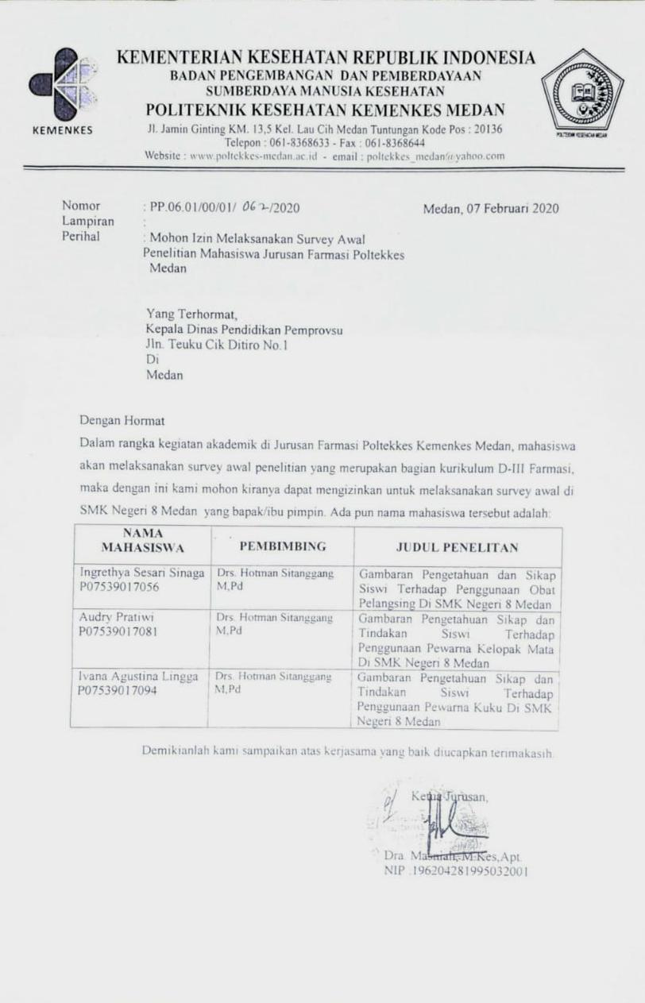

**Lampiran 5 Surat Mohon Izin Penelitian Ke Dinas Pendidikan**

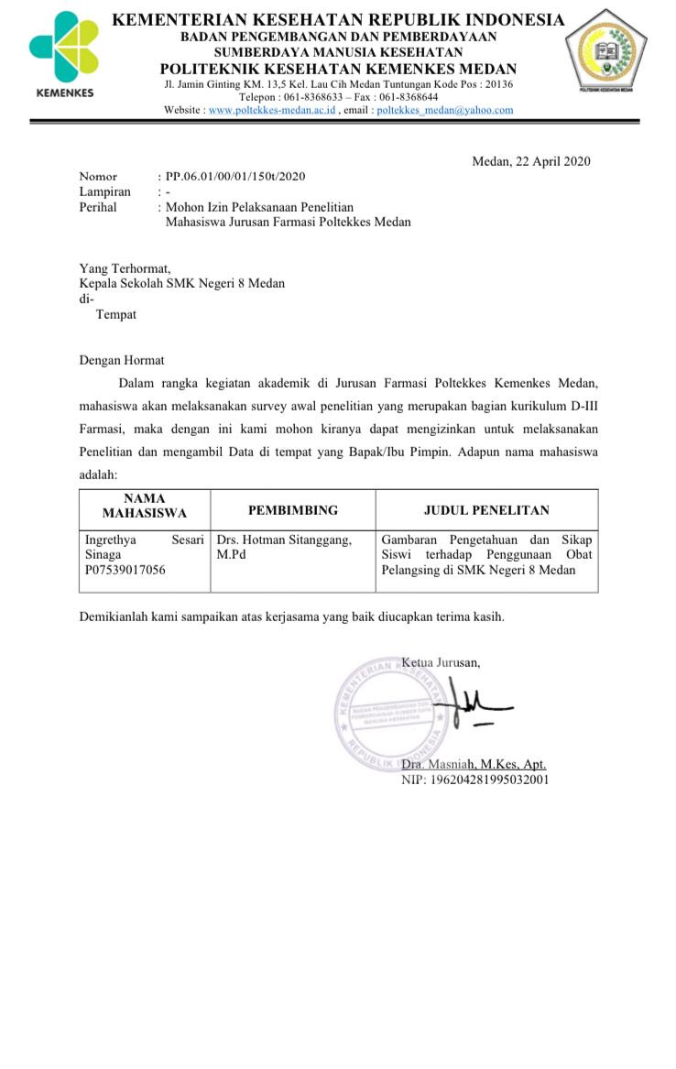

**Lampiran 6 Surat Mohon Izin Penelitian Ke SMK Negeri 8 Medan**

\

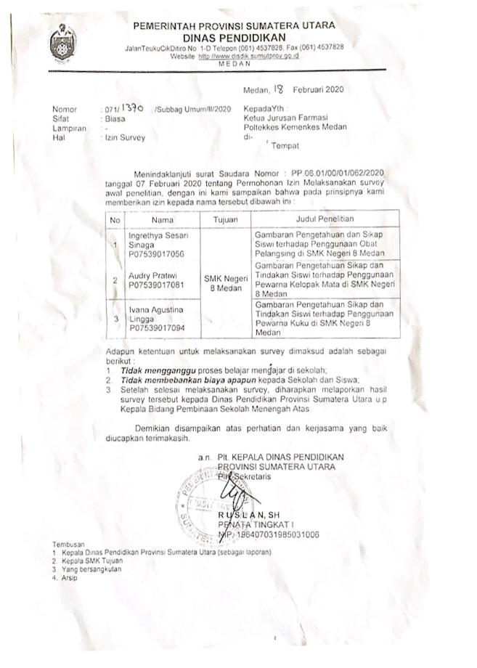

**Lampiran 7 Surat Balasan Izin Penelitian dari Dinas Pendidikan**

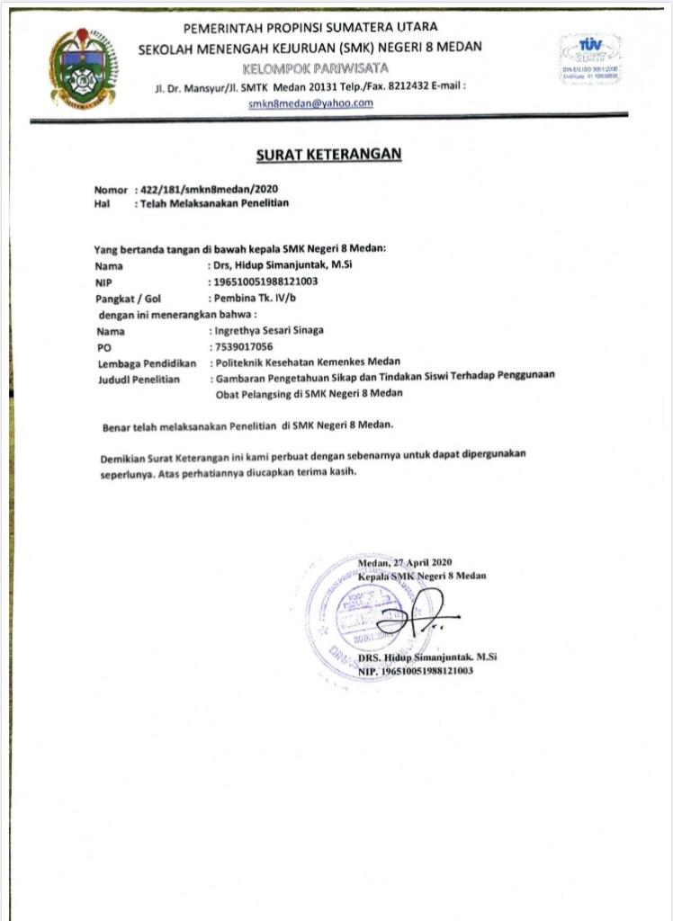

**Lampiran 8 Surat Balasan Izin Penelitian dari SMK Negeri 8 Medan**



**Lampiran 9 Brosur**

Sifat dan cara kerja obat pelangsing

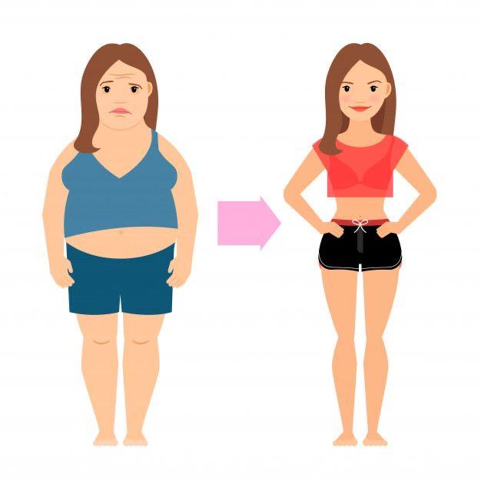



**Apa itu obat pelangsing???**

* **Penekan nafsu makan**
* **Mempercepat rasa kenyang**
* **Mempercepat absorpsi lemak**
* **Bersifat pengganjal perut**

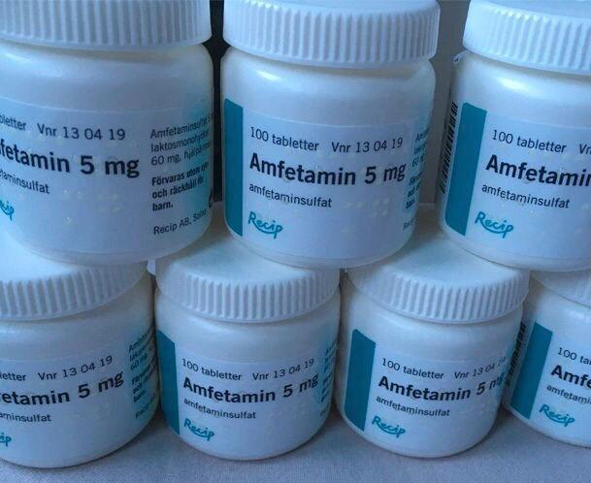

Obat pelangsing artinya obat yang mengandung bahan tertentu untuk mengaturpola makan dan penyerapan nutrisi makanan, yang bertujuan untuk menurunkan berat badan dengan mencegah pertambahan lapisan lemak tubuh.

**Efek Samping Obat Pelangsing**

**KENALI OBAT PELANGSINGMU**

**1. Metabolisme tubuh yang tidak terkontrol**

**2. Asupan nutrisi**

**3. Mempercepat detak jantung.**

**4. Pusing dan sakit kepala**

**5. Mual dan muntah**

**6. Dapat menimbulkan alergi**

**7. Sembelit dan sulit buang air besar**

**8. Insomnia**

**9. Menimbulkan kejang**

**10. Menimbulkan hipertensi**

* **Memiliki kandungan bahan kimia terutama phenolphthalein dan subutramine.**
* **Tidak ada komposisi obat pada kemasan produk**
* **Tidak memiliki izin dari BPOM**
* **Ada efek samping negatif, bila terus menerus menyebabkan kekurangan cairan**
* **Obat diuretik yang sering dikonsumsi untuk melancarkan BAB yang dapat menurunkan berat badan.**

Oleh :  
INGRITHYA SESARI SINAGA

**Poltekkes Kemenkes Medan**

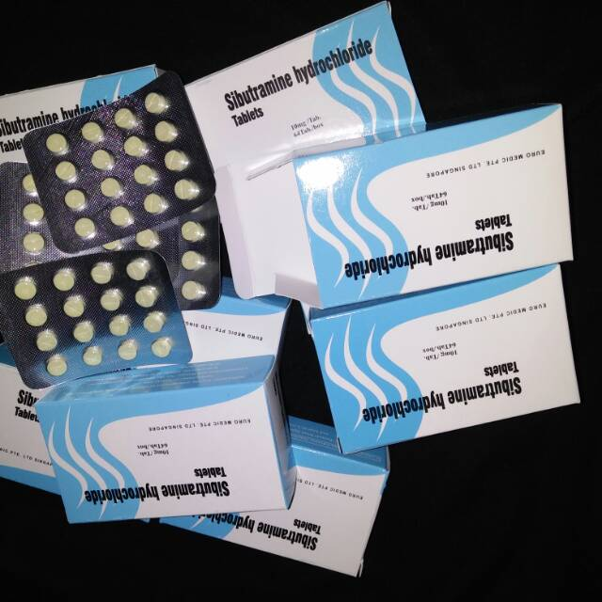

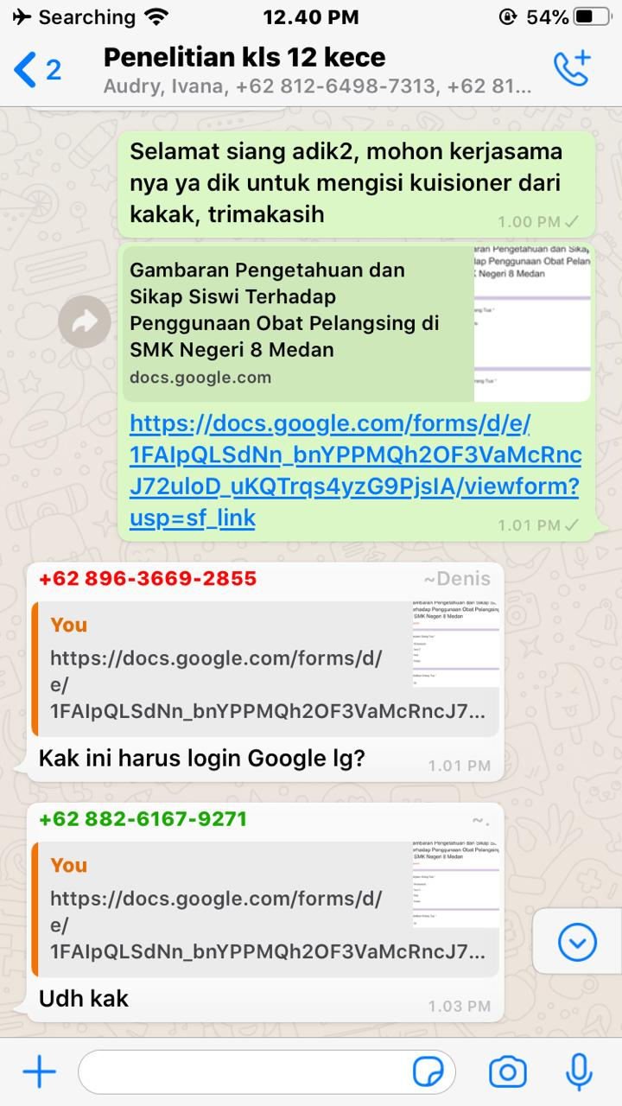

**Lampiran 10 Gambar Dokumentasi membagikan kuisioner**

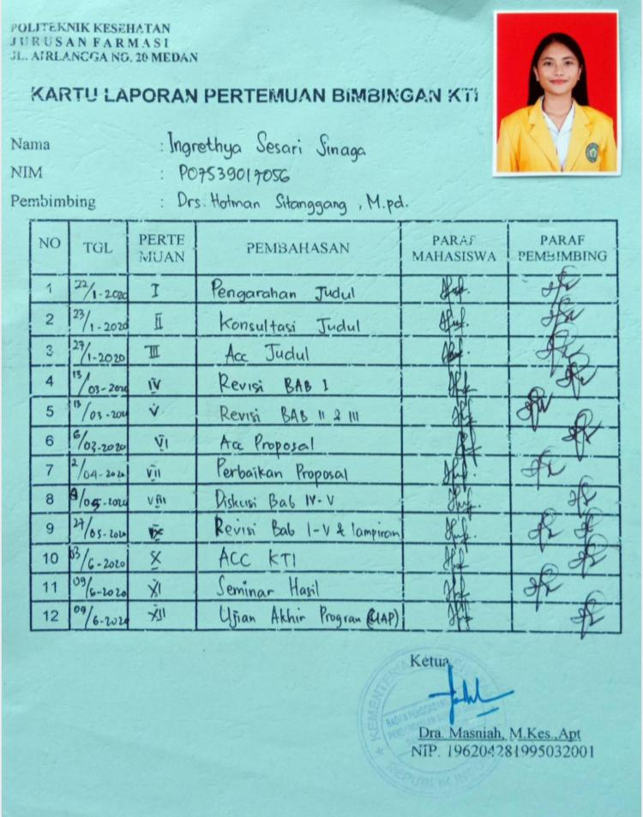

**Lampiran 11 Kartu Bimbingan KTI**

**Lampiran 11 Lampiran 12 Surat Ethical Clearance**

